[보도자료] 2026.06.02

“올 상반기 사랑받은 가구들, 풍성한 혜택과 함께 만나보세요!”
신세계까사, 까사미아 · 마테라소 ‘상반기 결산’ 기획전 진행
- 까사미아 · 마테라소 상반기 인기 제품들 한자리에…구매 시 할인부터 사은품까지 풍성한 혜택 마련
- 까사미아, 베스트셀러 소파 ‘캄포’ 시리즈 비롯해 인기 가죽 소파 · 다이닝 · 베드룸 가구 등 할인 판매
- 마테라소 매트리스 · ‘르 무브’ 모션베드 세트 등 최대 25% 할인…침대 프레임 동시 구매 패키지 할인도
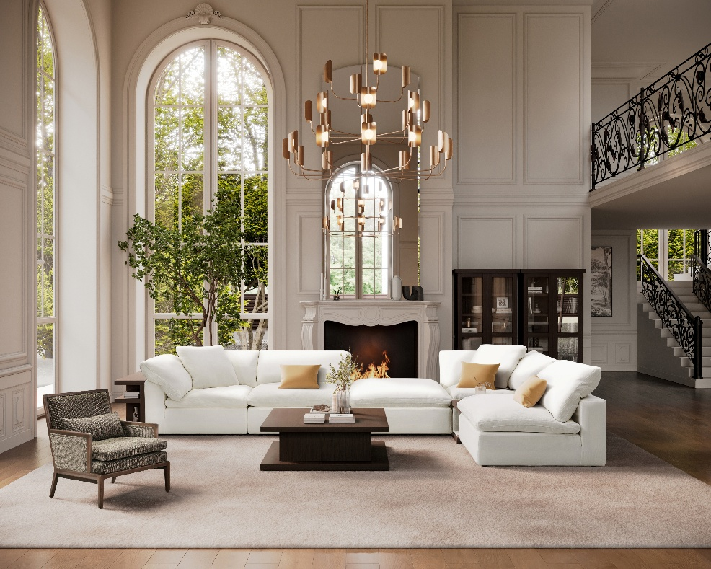
[사진설명] 신세계까사가 오는 3일부터 상반기 고객들에게 사랑받은 까사미아와 마테라소의 인기 제품을 중심으로 폭넓은 구매 혜택을 제공하는 ‘상반기 결산’ 기획전을 진행한다. 사진은 까사미아 ‘캄포 럭스’ 소파. (사진 출처 = 신세계까사)

㈜신세계까사(SHINSEGAE CASA)가 오는 3일부터 7월 19일까지 까사미아(CASAMIA)와 마테라소(MATERASSO)의 대표 인기 제품을 한데 모은 ‘상반기 결산’ 기획전을 진행한다.

이번 기획전은 올 상반기 동안 고객들에게 사랑받은 제품을 중심으로 혜택을 제공하는 행사다. 행사 기간 주요 제품 할인은 물론 상품권, 사은품, 패키지 할인 등 다양한 구매 혜택을 만나볼 수 있다.

먼저, 까사미아는 베스트셀러 소파 ‘캄포’ 시리즈의 인기 제품 구매 혜택을 강화했다. 프리미엄 마사지 리클라이너 ‘캄포 레스트’ 구매 시 전용 러그를 증정하고, 내장재부터 커버까지 전면 업그레이드한 ‘캄포 구스 50 리클라이너(베이지)’는 15%, 고급 린넨 원단과 충진재를 적용한 ‘캄포 럭스’는 10% 할인한다.

아울러 인기 가죽 소파 제품도 특별 혜택과 함께 선보인다. ‘카르모’는 일반 고객 15%, 웨딩·입주 클럽 가입 고객은 20% 할인 혜택을 제공한다. 오는 15일부터 30일까지 ‘바젤’·‘바스토’ 소파를 구매하는 고객에게는 결제 금액에 따라 상품권을 증정한다.

주방 공간의 분위기를 완성하는 다이닝 가구도 특가 판매한다. 7월 1일부터 8월 2일까지 ‘포멜로’·‘보테’·‘에르네’ 등 인기 다이닝 시리즈를 세트로 구매하면 15% 할인 혜택을 받을 수 있다. 오는 15일부터 30일까지 200만원 이상 구매한 고객에게는 상품권을 증정하고, 행사 기간 ‘카르네’ 다이닝은 단품만 구매해도 20% 할인해준다.

베드룸과 드레스룸 가구 구매 혜택도 풍성하게 준비했다. 프리미엄 가죽 침대 ‘카르모 베드’는 단품 구매 시 15%, 패키지 구매 시 최대 30% 할인가로 구매할 수 있다. 라이프스타일에 맞춰 구성 가능한 모듈형 오픈 시스템장 ‘뉴로브’는 구매 금액에 따라 상품권을 증정한다.

프리미엄 수면 브랜드 마테라소는 매트리스와 모션베드 ‘르 무브(LE MOVE)’ 등의 인기 제품을 특별 혜택과 함께 선보인다.

매트리스 단품 구매 시 최대 25% 할인 혜택을 제공하며, 매트리스 구매 고객 전원에게 매트리스 방수 커버 및 구매 금액대별 고급 면 베딩세트를 추가 증정한다.

또한, 모션베드 르 무브와 비건 폼 매트리스 ‘오아시스 세도나(OASIS SEDONA)’ 세트 구매 시 기본 15% 할인해주며, 웨딩 및 신규입주 고객에게는 5% 추가 할인 혜택을 제공한다. 르 무브 고급형 세트 구매 시에는 구스 베개를 추가 증정한다.

같이 구매하면 할인 폭이 커지는 패키지 프로모션도 마련했다. 매트리스를 침대 프레임과 함께 구매하면 20% 할인하고, 까사미아 캄포 소파를 비롯해 기타 다양한 가구와 함께 구매할 경우 최대 15% 할인을 받을 수 있다.

신세계까사 관계자는 “까사미아와 마테라소를 사랑해주신 고객들에게 감사의 마음을 담아 올 상반기 좋은 반응을 얻은 인기 제품을 중심으로 보다 폭넓은 혜택을 제공하고자 이번 프로모션을 기획했다”며

“신세계까사는 고감도 프리미엄 디자인과 소재를 바탕으로 제품 경쟁력을 지속 강화하며, 하반기에도 차별화된 브랜드 경험을 선보이며 까사미아와 마테라소만의 가치를 알려 나갈 계획”이라고 전했다.

# # #

[자료문의]
홍보대행사 피알원
박경빈 과장 02-6370-3133 / 010-8223-1098 / park@prone.co.kr
김지우 AE 02-6370-3172 / 010-7359-1995 / jwkim@prone.co.kr

